**Pressmeddelande**

**Svenska mjölkbönder stärker sin konkurrenskraft**

***När mjölkbönder från hela Europa samlades i Prag i slutet av juni riktades intresse mot de svenska gårdarnas resultat. Förbättringar flera år i rad har tagit den svenska gruppen från en jumboplacering till idag en fjärdeplats bland 13 analyserade EU-länder.***

European Dairy Farmers (EDF) jämför årligen produktionskostnader och nyckeltal mellan medlemmarnas gårdar. Irland och Tjeckien sticker ut med extra låga kostnader. Men de svenska gårdarna ligger nu i toppligan, tack vare effektiva produktionssystem och hög avkastning.

***”De svenska gårdar som är med i EDF visar att det går att producera mjölk i Sverige med god konkurrenskraft!”***menar Anders Christensson, mjölkföretagare i Falkenberg och ordförande för den svenska EDF-föreningen.

De senaste årens låga mjölkpris har tvingat fram förändringar på gårdarna i Europa. De flesta länder har sänkt sitt break-even pris under dessa år. Men Sverige sticker ut med den största förbättringen. Under de senaste fyra åren har man i genomsnitt lyckats kapa 64 öre på break-even priset.

Flera samverkande faktorer är gemensamma för de svenska gårdarnas förbättringar:

* Höga intäkter från slaktdjur och livdjur.
* En gynnsam marknad för flera insatsmedel, t.ex. foder, gödning och energi.
* Höjd avkastning, i genomsnitt nästan 200 kg ECM per år.

Många av företagen har också förbättrat sin effektivitet på gårdsnivå vad gäller arbete och foder. Även större strategiska förändringar kring arbetsplanering, foderodling och djurflöde har gett stor effekt på vissa gårdar.

*”Kännetecknande för EDF-gårdarna är att man fokuserar på möjligheter och letar ständiga förbättringar. Det är roligt att se när ett strategiskt arbete med företagsledning och management ger tydlig effekt”* säger Susanne Bååth Jacobsson, företagsrådgivare på Växa Sverige.

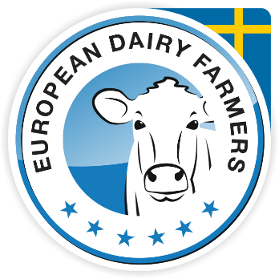 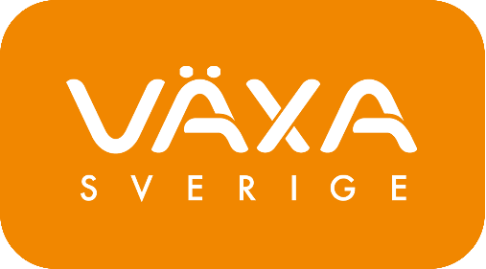

För mer information välkommen att kontakta:

Anders Christensson, ordförande EDF-Sverige, tel. 0705-643 387

Susanne Bååth Jacobsson, företagsrådgivare Växa Sverige, tel. 010-471 0337

**Om Växa Sverige**

Växa Sverige är ett medlemsföretag med totalt 7 032* medlemmar, varav cirka hälften är aktiva i mjölkproduktion. Vår verksamhet bedrivs från ett 30-tal driftplatser över i stort sett hela landet.

Växa Sverige tillhandahåller rådgivning och service som sänker kostnaderna, optimerar produktionen och ökar lönsamheten i lantbruksföretag. Växa erbjuder tjänster inom allt från semin och avbytarservice till avelsrådgivning, förebyggande djurhälsoarbete och rådgivning inom företags- och affärsutveckling.

*2016/17